# Funcionalidades a explorar

Seguem algumas funcionalidades que devem estar disponíveis:

● Vários perfis de acesso (Ex: Cliente, Gestor, Administrador) - Temos

● Integração dos vários microservices de forma a demonstrar as várias funcionalidades bem como a aplicação do processo de negócio – Não sei muito bem o que está a ser pedido aqui

● Segurança entre os vários microservices – Temos (uso de JWT garante que so pessoas autorizadas conseguem aceder

● Utilização de alguns serviços externos. – Temos (uso de api’s maps,tempo,jogos futebol)

Atenções

Os perfis de acesso devem ter em atenção questões de nível de acesso diferenciados tais como:

1. perfil de cliente deve dar acesso a informação e ou serviços limitados;
2. ii) perfil de gestor deve possibilitar o acesso a serviços de gestão bem como obter dados acerca da operação do processo de negócio;
3. iii) perfil de administração deve disponibilizar acessos mais elevados para que seja possivel a configuração das entidades envolvidas, bem como outras definições pertinentes ao sistema.

Penso que temos isto.

# Esquema Geral da arquitetura do sistema

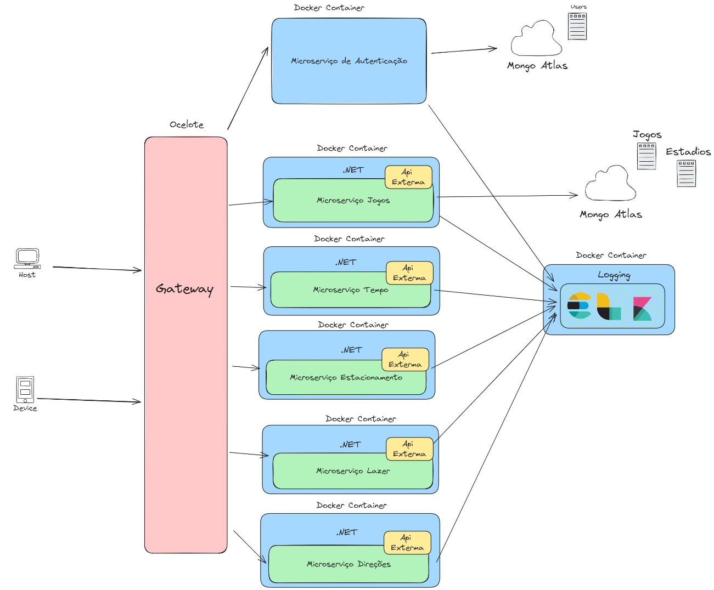

# Esquema BPMN negócio

Fazer esquema BPMN

Levantamento de requisitos – funcionais não funcionais

Não esquecer que temos de ter um método de pagamento….

# Duvidas

gRPC ponto h)

“Integração dos vários microservices de forma a demonstrar as várias funcionalidades bem como a aplicação do processo de negócio” é suposto haver classe de negócio?

É necessário fazer o BPMN de todos os microserviços?

É para entregar imagens docker?

Não vamos entregar chave do Google.